认证审核报告审批页
项目编号 | 0899-2021
受审核方名称 | 蓝深集团股份有限公司
注册地址 | 南京市六合区雄州镇雄州东路305号
经营地址 | 南京市六合区雄州镇雄州东路305号
审核类型 | MMS：再认证
认证范围 | MMS:泵、一体化预制泵站、污水处理成套设备及配套产品、水工金属结构产品、成套供水设备、电控设备的设计、制造和服务。
服务认证等级（适用时） | □十星级□九星级 □八星级 □七星级 □六星级  □五星级 □四星级 □三星级 □达标级
评审人员签字 | 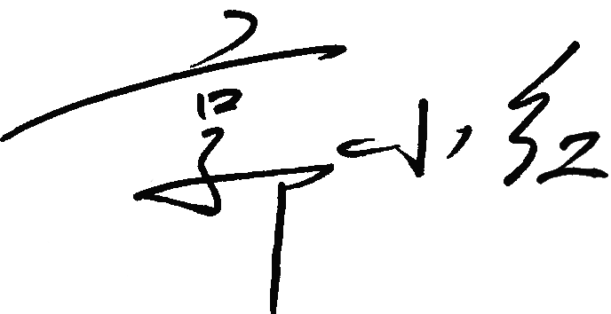
认证决定结论 | ■案卷符合要求，可以认证注册/保持  □案卷不符合要求，不可以认证注册/保持
认证决定人员签字 |  | 日期 | 2021-09-03
机构总经理审批意见 | ■认证流程符合要求，可以认证注册/保持  □认证流程不符合要求，不可以认证注册/保持
总经理签字 | 

